14.1 m seina vaade
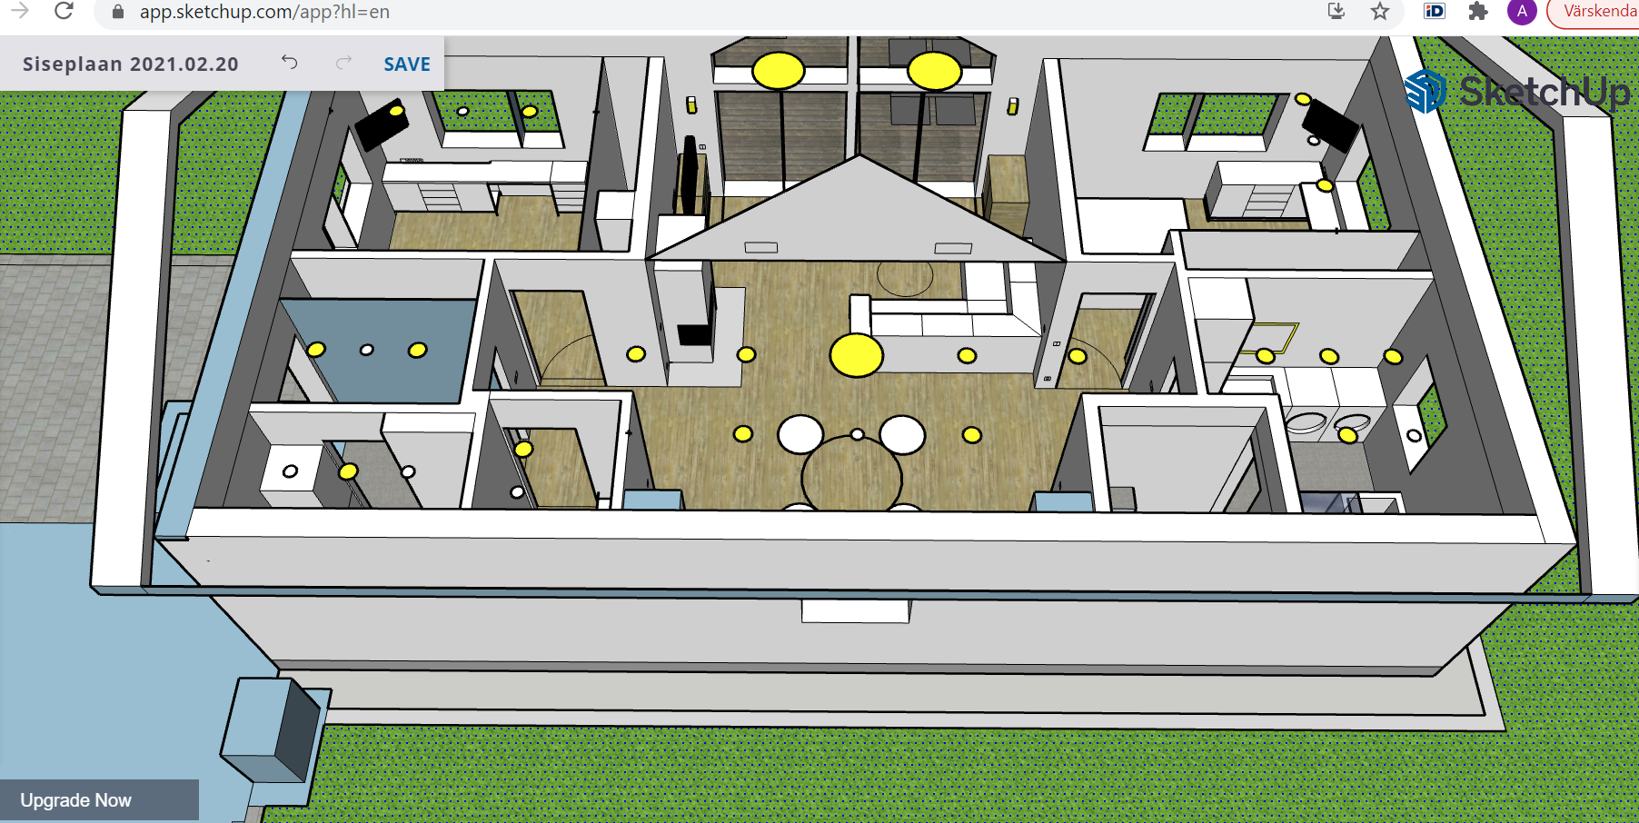
7,6 m seina vaade

8,1 m seina vaade (terrassi ümber äärekivisid ei tule)
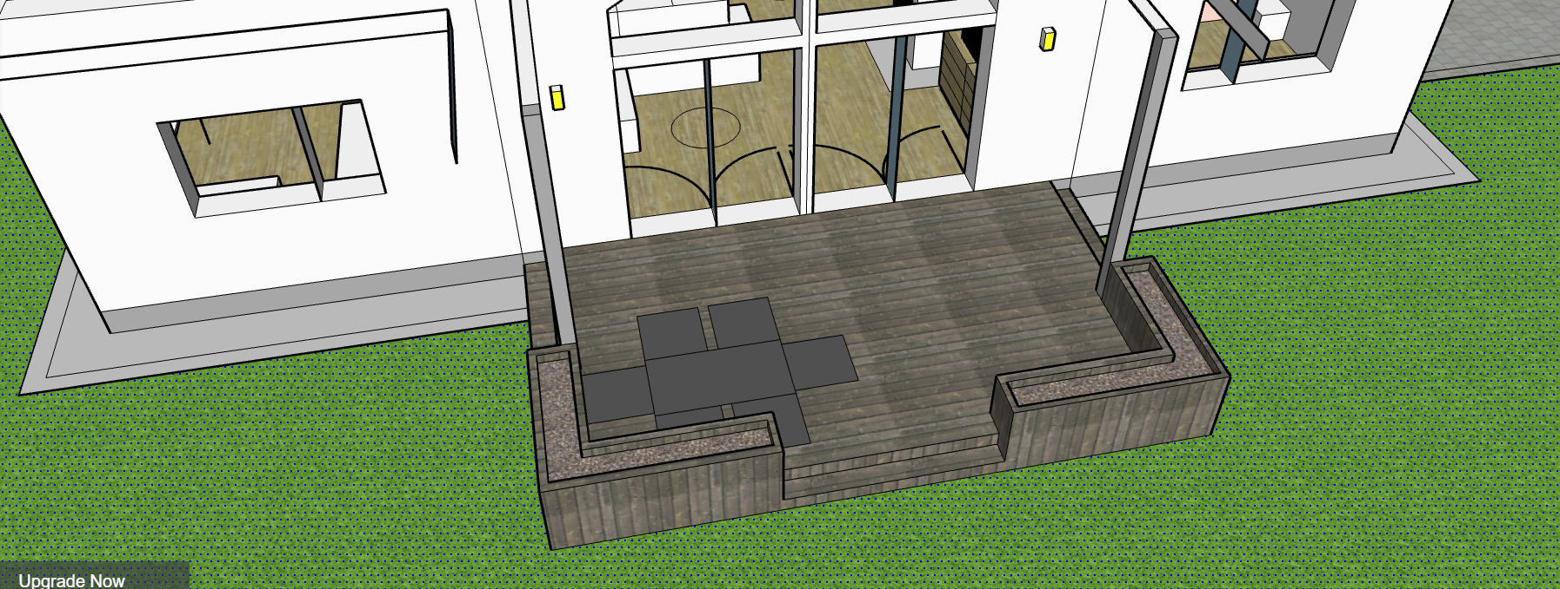
1,3 m seina vaade

